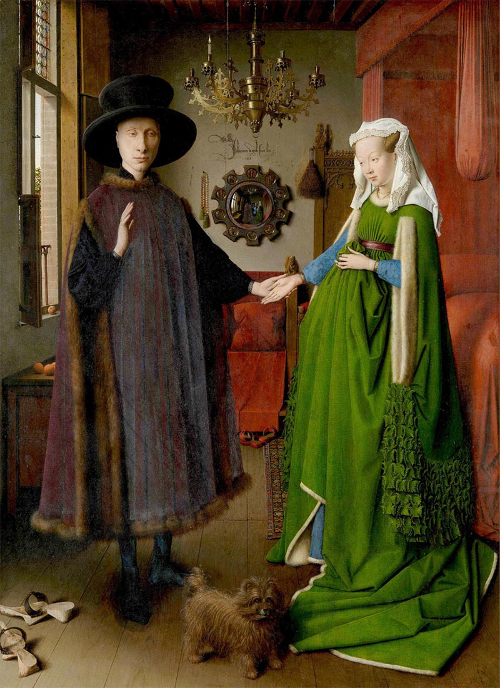

Jan Van Eych, “ I coniugi Arnolfini”, 1434, olio su tavola

